ALGORITMI
02.07.2008.

Ispit traje 2 sata i 15 minuta.

- Pokažite da je 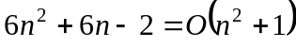 koristeći definiciji O označavanja.

2. Izračunajte koliko se puta, kao funkcija od n (za 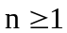), izvrši naredba output. Napišite točno rješenje i asimptotsku granicu.

for j = 3 to n do
for i = 1 to j-3 do
for k = i to j/3 do
output ("izlaz")

3. Koju vrijednost ima parametar q u Partition dijelu QuickSort-a u slučaju kada polje A[p..r] ima sve iste vrijednosti? Objasnite odgovor.

4. Neka je zadano sortirano polje 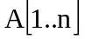 s n različitih cijelih brojeva (pozitivnih ili negativnih). Nađite algoritam kojim ćete pronaći indeks i (ako postoji) takav da je 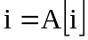. (Ne treba naći sve indekse.) Algoritam bi trebao imati vrijeme izvršavanja od 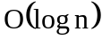

5. Za dani graf ilustrirajte postupak dobivanja najkraćeg put između svih parova čvorova koristeći Floyd-Warshalov algoritma. Opišite postupak.

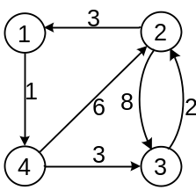

6. Napišite pseudokod za rekurzivnu varijantu Floyd-Warshall-ovog algoritma. Napišite rekurziju kojom bi s izračunalo vrijeme izvršavanja algoritma. Rekurziju nije potrebno riješiti.

